Что должны и чего не должны делать сами родители при движении?  - Не спешите, переходите дорогу всегда размеренным шагом.  - Не переходите дорогу на красный или желтый сигнал светофора, переходить нужно только на зеленый свет.  - Переходите дорогу только в местах, обозначенных дорожным знаком «Пешеходный переход».  - Из автобуса, такси (троллейбуса, трамвая) выходите первыми. В противном случае ребенок может упасть или выбежать на проезжую часть. Не разрешайте детям играть вблизи дорог и на проезжей части.  - Привлекайте ребенка к участию в ваших наблюдениях за обстановкой на дороге: показывайте ему те машины, которые готовятся поворачивать, едут с большой скоростью и т. д. | - Не выходите с ребенком из-за машины, кустов, не осмотрев предварительно дороги, - это типичная ошибка, и нельзя допускать, чтобы дети ее повторяли.  - В автомобиле обязательно пристегнитесь ремнями; ребенка посадите на самое безопасное место: в специальное детское кресло, в середину или на правую часть заднего сиденья; во время длительных поездок чаще останавливайтесь: ребенку необходимо двигаться.  - Не будьте агрессивны по отношению к другим участникам движения. Вместо этого объясните ребенку конкретно, в чем их ошибка. Используйте различные ситуации для ознакомления с правилами дорожного движения, спокойно признавайте и свои собственные ошибки.  Успехов вам!  Ведь отличное знание  и выполнение правил  дорожного движения –  залог безопасности юного покорителя  жизненных дорог. | 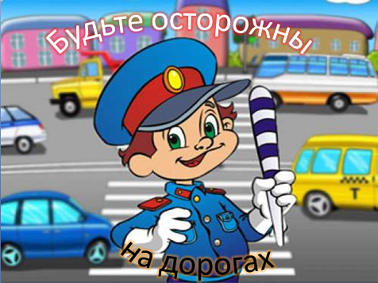  Составила: воспитатель  Суслова Евгения Александровна
Дорогие родители!  Не ваши ли дети топают по проезжей части дороги на красный сигнал светофора? Какую оценку вы поставите себе за безопасность на дороге ваших детей? Задача каждого родителя - изучать азбуку движения пешехода на дороге со своим ребенком.  Дорога не терпит шалости - наказывает без жалости!  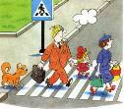 | Дошкольник не понимает опасности, которая подстерегает его на улице. Поэтому ребенок не должен самостоятельно ходить по улицам и переходить дороги. У ребенка другие особенности слуха и зрения. Ему сложно определить, с какой стороны исходит звук. Услышав сигнал автомобиля, он может сделать роковой шаг навстречу опасности.  Ребенок не умеет эффективно использовать периферическое зрение и полностью «выключает» его, когда перебегает дорогу, фокусируясь на каком-либо предмете. Он считает, что если он видит автомобиль, то водитель тоже его видит и остановится. Ребенок не может определить, близко или далеко находится автомобиль, быстро он едет или медленно. | Родители должны знать, что...  • Чаще всего травмы случаются по вине взрослых. Очень часто родители сами нарушают правила дорожного движения.  • Статистика сообщает, что каждый 16-й пострадавший на улице ребенок вырвался из рук сопровождавших его взрослых. При переходе дороги с ребенком следует крепко держать его.  • Обучение детей правилам дорожного движения не должно сводиться к призывам соблюдать их. В силу конкретности и образности детского мышления обучение должно быть наглядным и проходить в естественной обстановке. Следует использовать любой подходящий момент, чтобы доходчиво и ненавязчиво обучать ребенка правилам поведения на улице, в транспорте и т. д.  • Ребенок-дошкольник не должен гулять без родителей, если через двор проезжает транспорт.  • Родители обязаны доводить детей до детского сада и передавать их воспитателям.  • На улице взрослые не должны оставаться безучастными к поведению детей, вышедших гулять без сопровождения взрослых, старших.

